Министерство образования Российской Федерации

Пензенский государственный университет

Кафедра «Вычислительная техника»

Пенза 2022

Выполнили:

студенты группы 19ВВ2

Макаров Д.Д.

Лобанов Д.В.

Приняли:

Карамышева Н.С

Юрова О.В.

ОТЧЕТ

по лабораторной работе №3

по курсу «Программирование на языке Java»

на тему «Обработка исключительных ситуаций»

**Цель работы:**

изучить механизм обработки исключительных ситуаций.

**Задание на лабораторную работу:**

Модифицировать приложение из предыдущей лабораторной работы, реализовав проверку вводимых данных с использованием механизма исключений. Необходимо создать свой класс, унаследованный от класса Exception, и генерировать исключение, если возникает попытка создать экземпляр класса RecIntegral со значениями, не являющимися числами в 7 диапазоне от 0,000001 до 1000000. В качестве обработки исключения необходимо выводить диалог, содержащий предупреждение о некорректности введенных данных.

Результат работы:

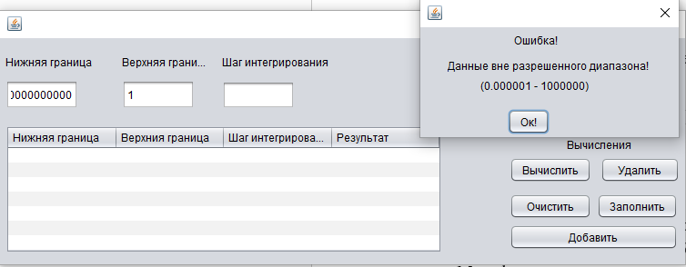

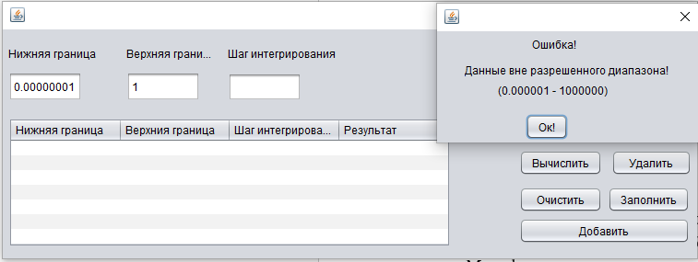

**Вывод:** Изучили механизм обработки исключительных ситуаций.

**Листинг:**

class MyException extends Exception{

MyException()

{

jDialog1.setVisible(true);

}

String message;

MyException(String except_message)

{

this.message = except_message;

}

@Override

public String toString()

{

return ("NumException trigger: " + this.message);

}

}